

目录
第一章 网站地址 - 1 -
第二章 培训机构主要职责 - 2 -
第三章 系统操作流程说明 - 3 -
一、 流程图 - 3 -
二、 培训计划管理 - 3 -
三、 考核计划管理 - 8 -
四、 成绩报审 - 10 -
五、 生成证书 - 11 -
六、 报名人员查询 - 12 -
七、 个人进度状态说明 - 14 -
八、 修改密码 - 15 -

- 网站地址
网址：https://jngrm.zjjsrc.cn/
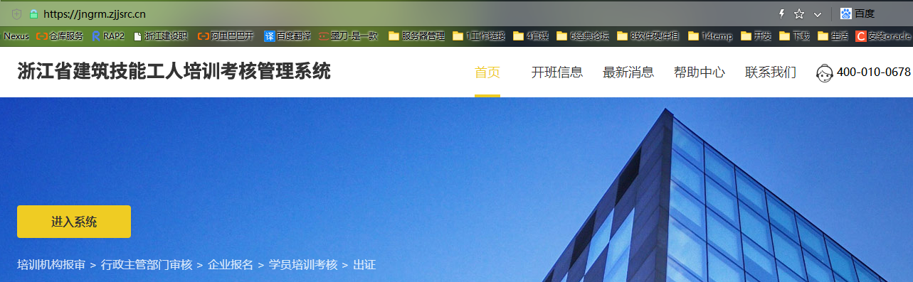
点击进入系统进入登录页，点击培训机构选项，输入用户名密码登录系统。（培训机构用户密码由所属行政主管部门设置）

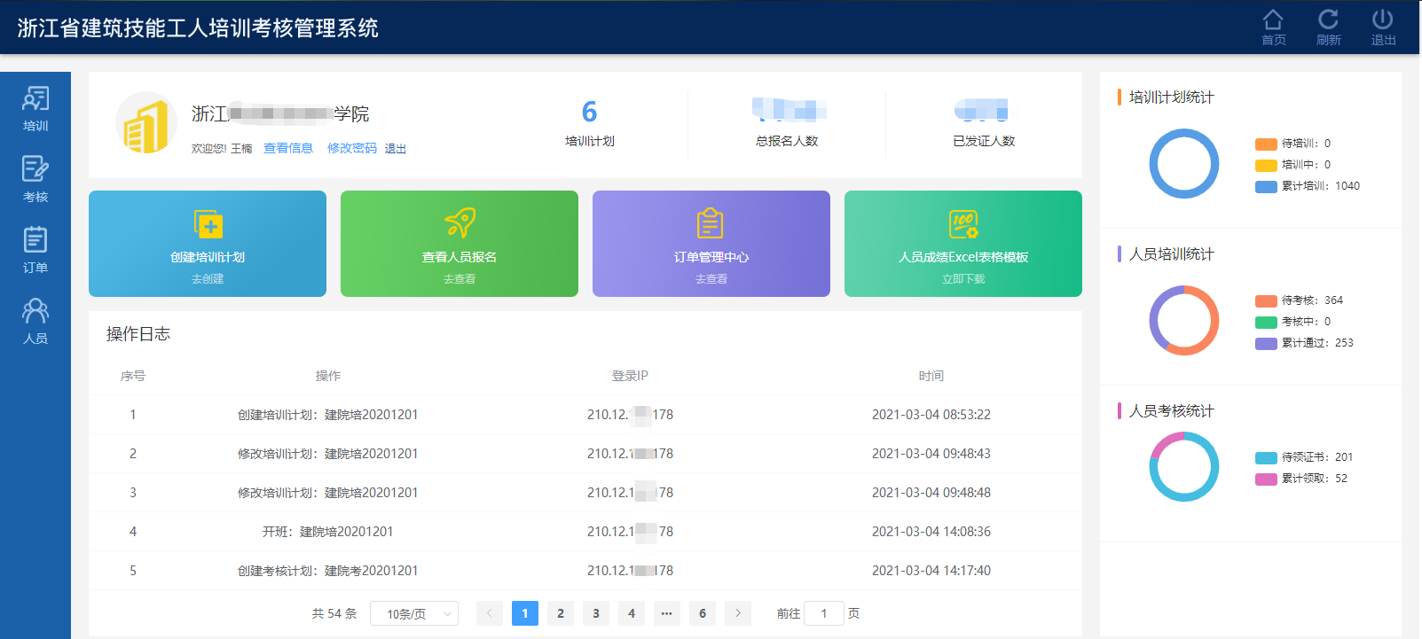
- 培训机构主要职责
培训机构在本系统的主要工作是：
- 在行政主管部门备案本单位，提供真实有效的单位信息包括师资信息，营业执照，承诺书等信息。
- 创建培训计划，上报培训计划，对审核通过的培训计划进行招生报名，依据培训计划设定的时间组织培训，记录学员考勤，并录入系统。
- 对培训完成的计划创建考核计划，上报考核计划，依据审核通过的考核计划设定的时间组织考核，记录学员成绩，并录入系统。
- 对录入系统的成绩上报行政主管部门，主管部门审核通过后会生成证书编号。
- 对已有证书编号的学员，系统会定时将证书信息推送到《住房城乡建设行业从业人员培训管理信息系统》。推送成功后的人员在该系统可查。
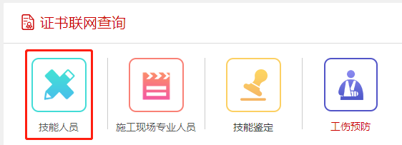
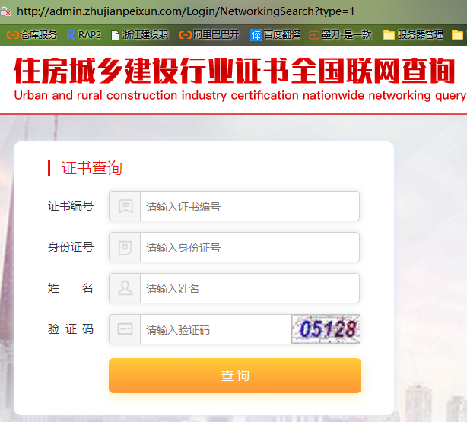

- 系统操作流程说明
  - 流程图
培训机构主要操作的流程图如下：
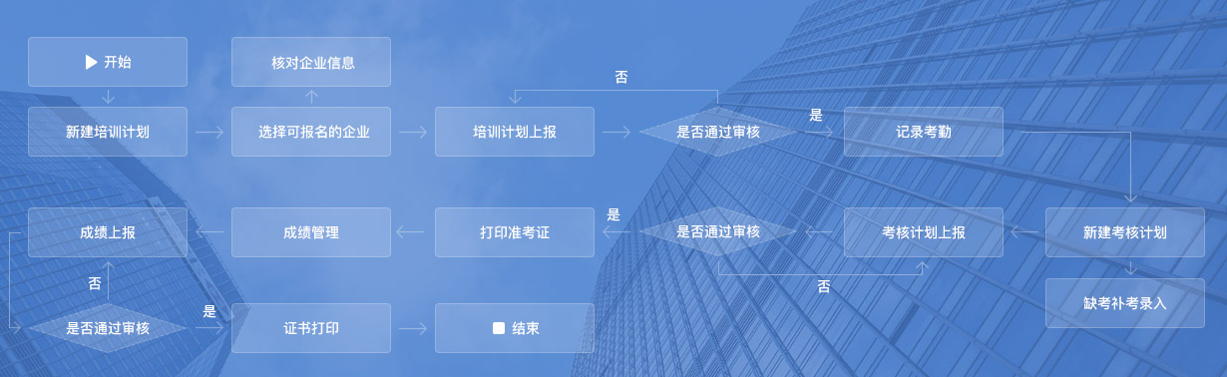
  - 培训计划管理
培训计划创建时有几个需要注意的点：
- 培训计划名称要依据编码规则输入，不可以重复。
机构中文简称（5个字以内）+培 +年份（4位）+月份（2位）+序号（2位）
- 外聘师资需要单独录入
- 培训天数不足可以点加号新增
- 报名形式分为指定企业与公开报名
- 上报的培训计划如果主管部门没有受理可以主动撤回。
      - 创建培训计划
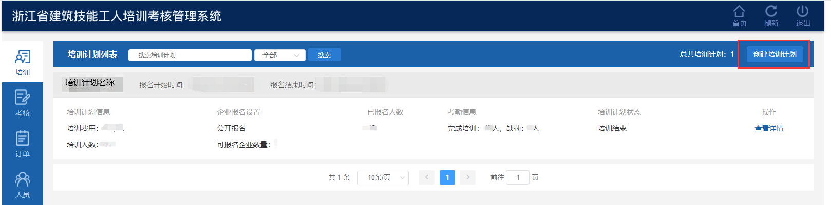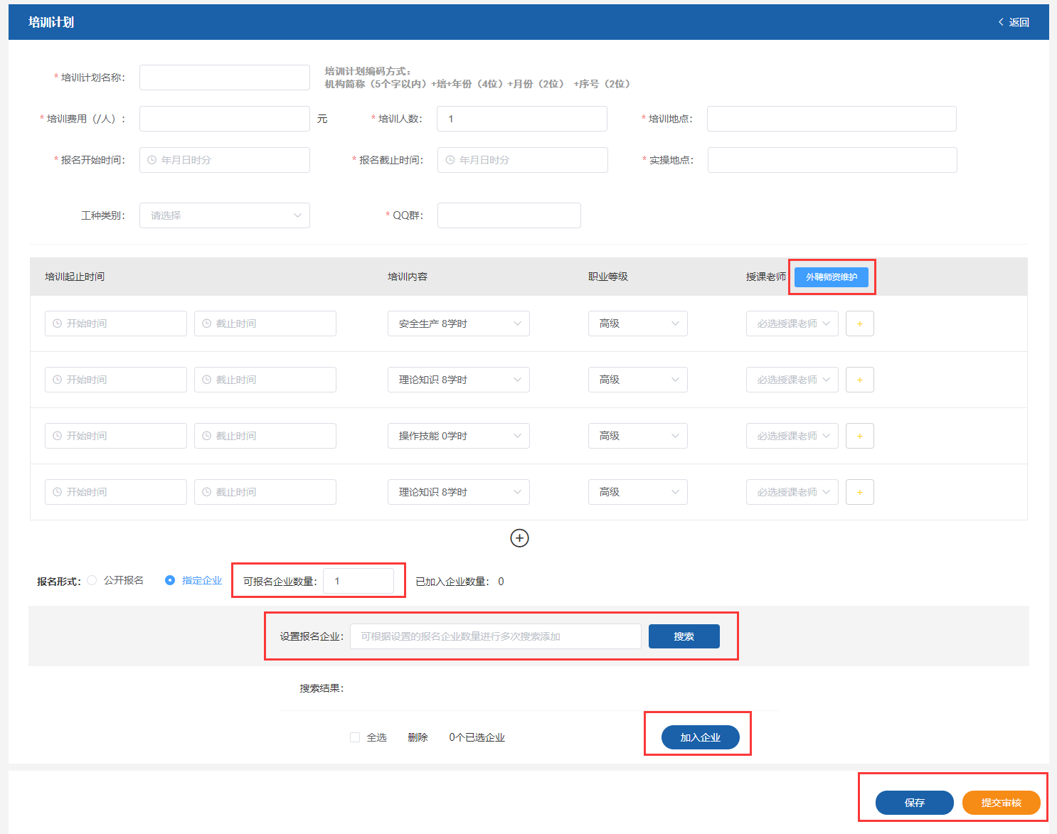
培训计划的创建需要做的工作有
- 录入关键信息（名称、费用、人数、时间、地点等）
- 选择培训的工种类别
- 选择培训的时间安排及授课老师
- 选择是指定企业报名还是公开报名

      - 培训计划报审
点开培训计划详情，点提交审核，即可将该培训计划上报给培训机构的行政主管部门，即给培训机构办理注册的部门。
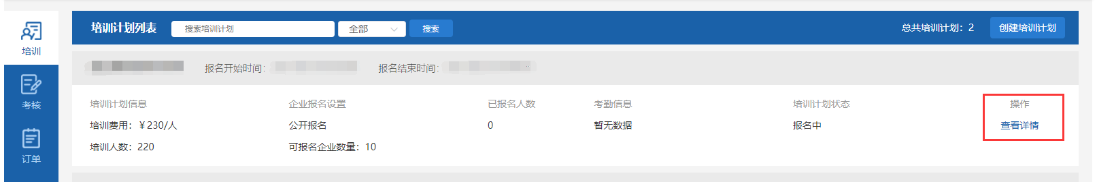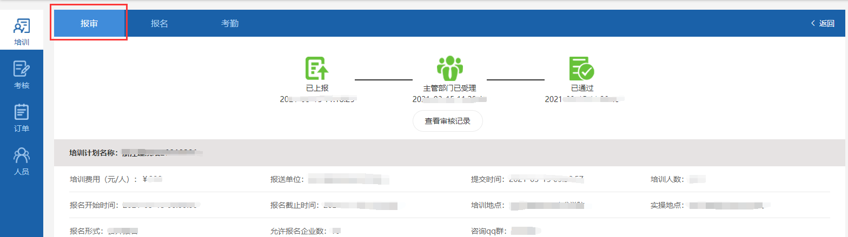
审核不通过的培训计划可二次上报，点击“去上报”进入页面进行修改后点击“提交审核”按钮即可。如图
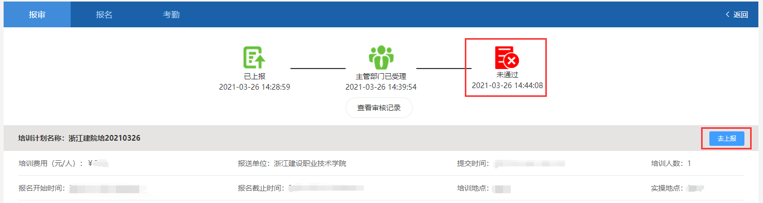
审核详情查看
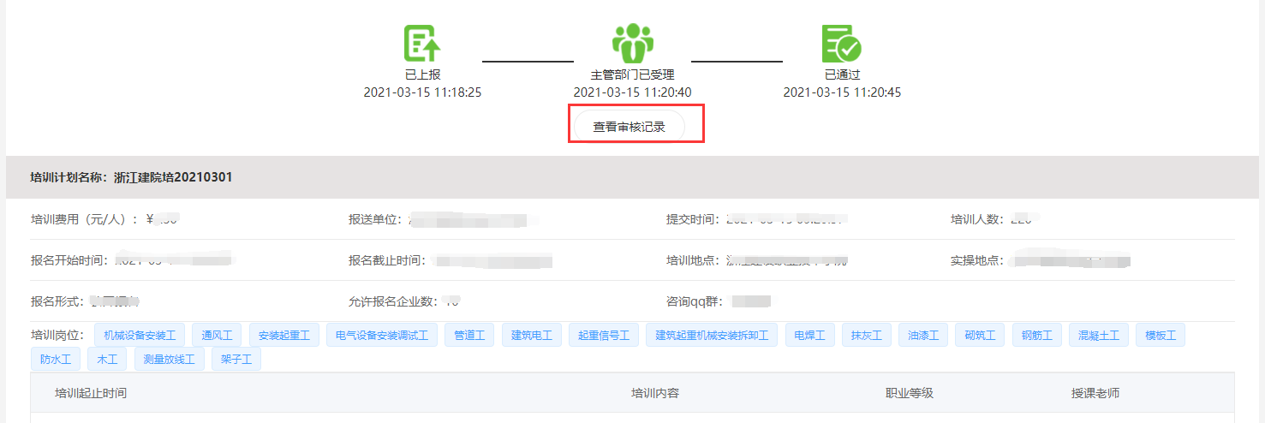

点击“查看审核记录”按钮，即可看到具体的受理时间，审核时间，审核状态，备注等信息。
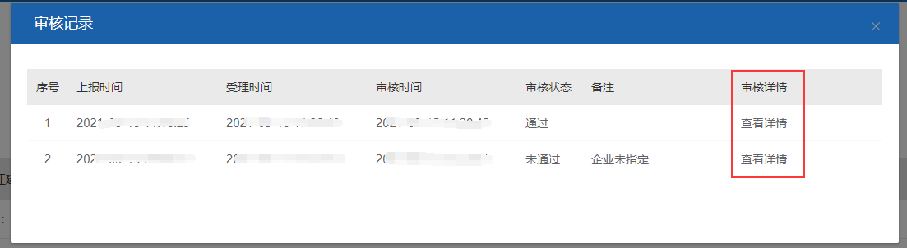
再点击“查看详情”即可进入如下页面，可看到具体人员的操作时间，状态。
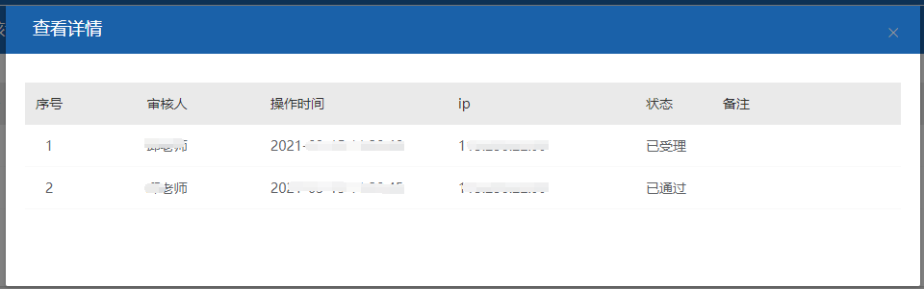
      - 企业报名
培训计划通过审核之后，到达报名时间，企业即可开始报名。培训机构可以通过查看详情按钮，查看报名人员及企业的具体情况。
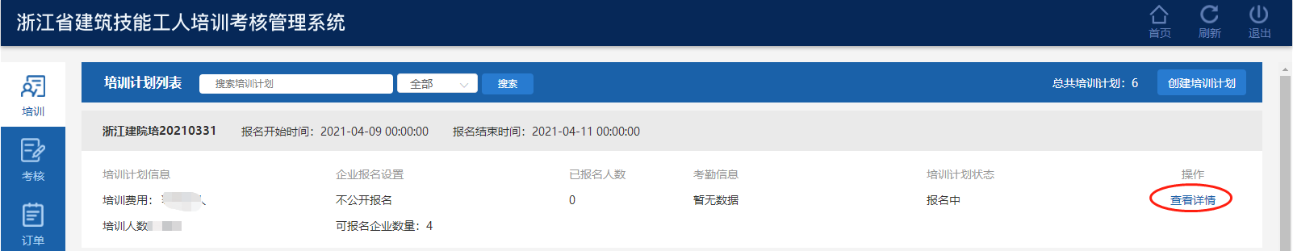
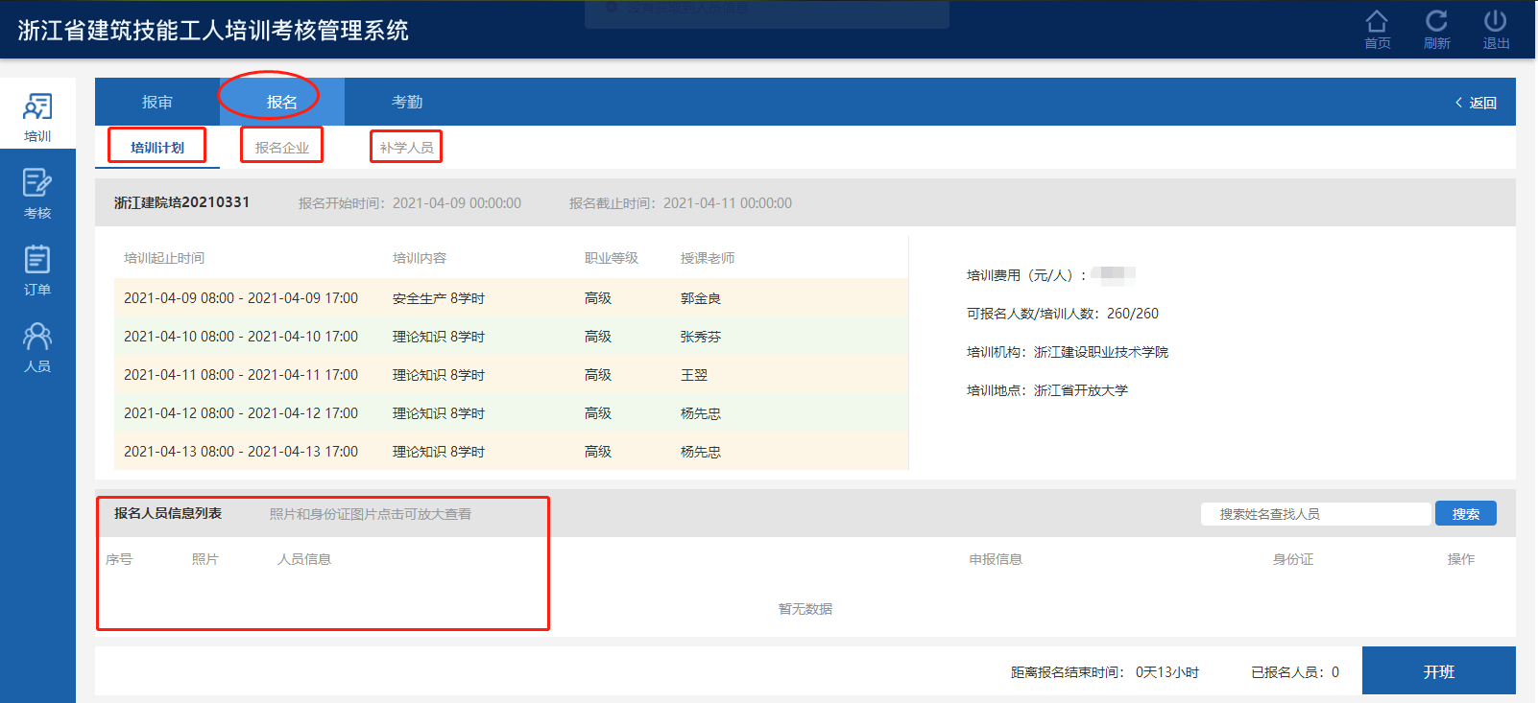
这里有几点需要注意的是：
- 可以将之前报名成功，但是考勤为缺勤，即未完成培训的人员加入到本期培训计划，继续培训。
- 报名企业里显示的当前报名成功的企业列表。
- 报名人员信息列表可以查看报名人员的详细信息，包含个人寸照与身份证正面照，培训机构需要仔细核对个人填写的身份证信息是否与照片相符。不相符的联系企业修改。
- 如果报名结束，点击开班即可进入下一个流程，即考勤管理流程。
      - 考勤管理
在学员培训完成后，有培训机构对未参加培训的人员进行标记，剩余人员默认为全勤。确定全员考勤之后，考勤记录完成。
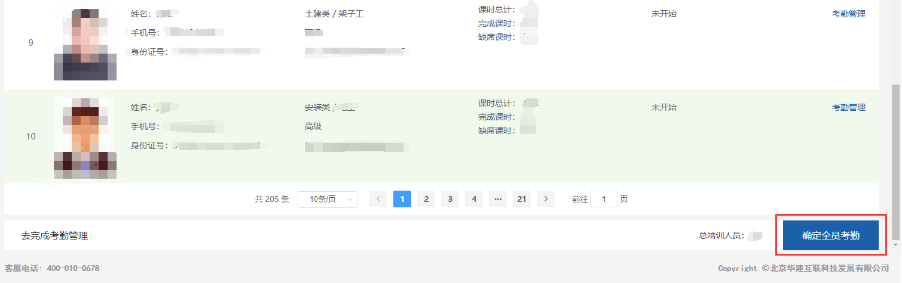
  - 考核计划管理
培训机构的培训计划在确认考勤之后，就可以在系统中针对该培训计划创建考核计划，填写完成考核计划的关键信息（比如考核时间、地点、人员等）之后，即可上报，主管部门审核通过之后，培训机构方可开展考核工作。
      - 创建考核计划
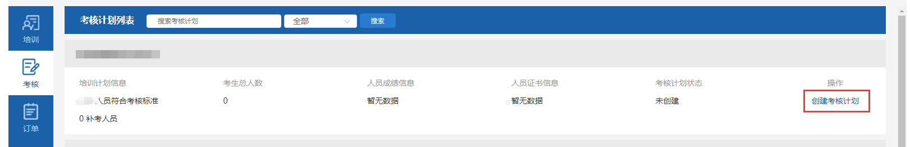
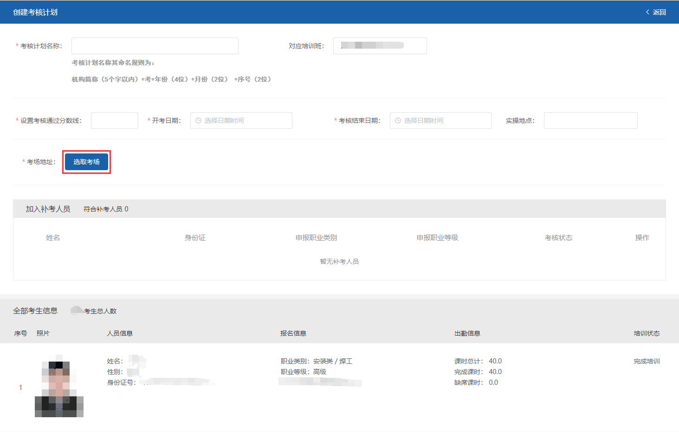
      - 选取考场
初次创建考核计划，需要新增考场。原则上每个考场最多30人。系统在给学员安排考场时，会根据岗位名称分类安排，也就是说，如果考生有100人，A岗位50人，b岗位30人，c岗位20人，系统会把a岗位的前30人分配到第一考场，后20人分配到第二考场，b岗位分配到第三考场，c岗位分配到第四考场。
      - 上报考核计划
考核计划填写完毕之后，点击提交审核按钮即可上报。
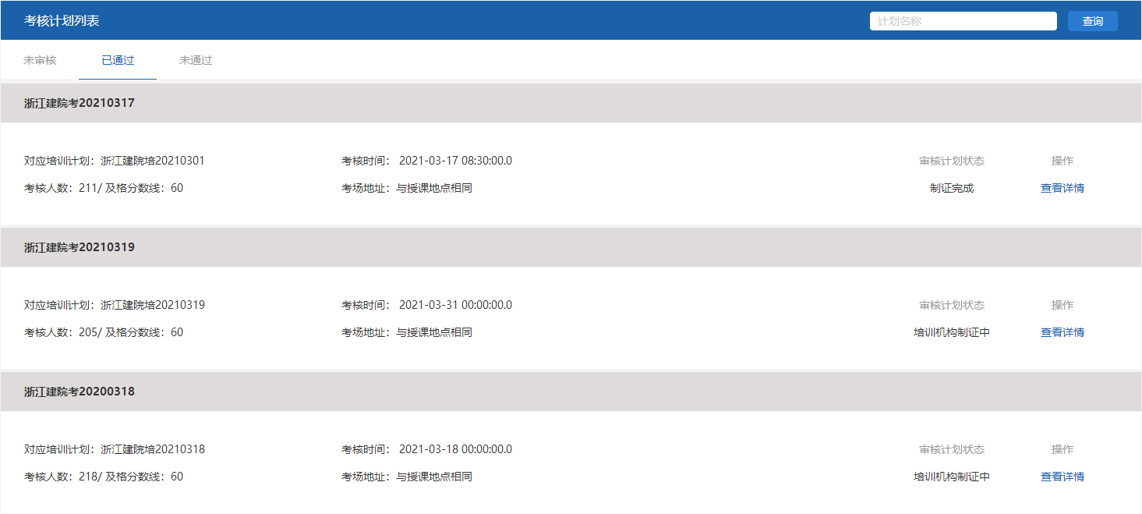
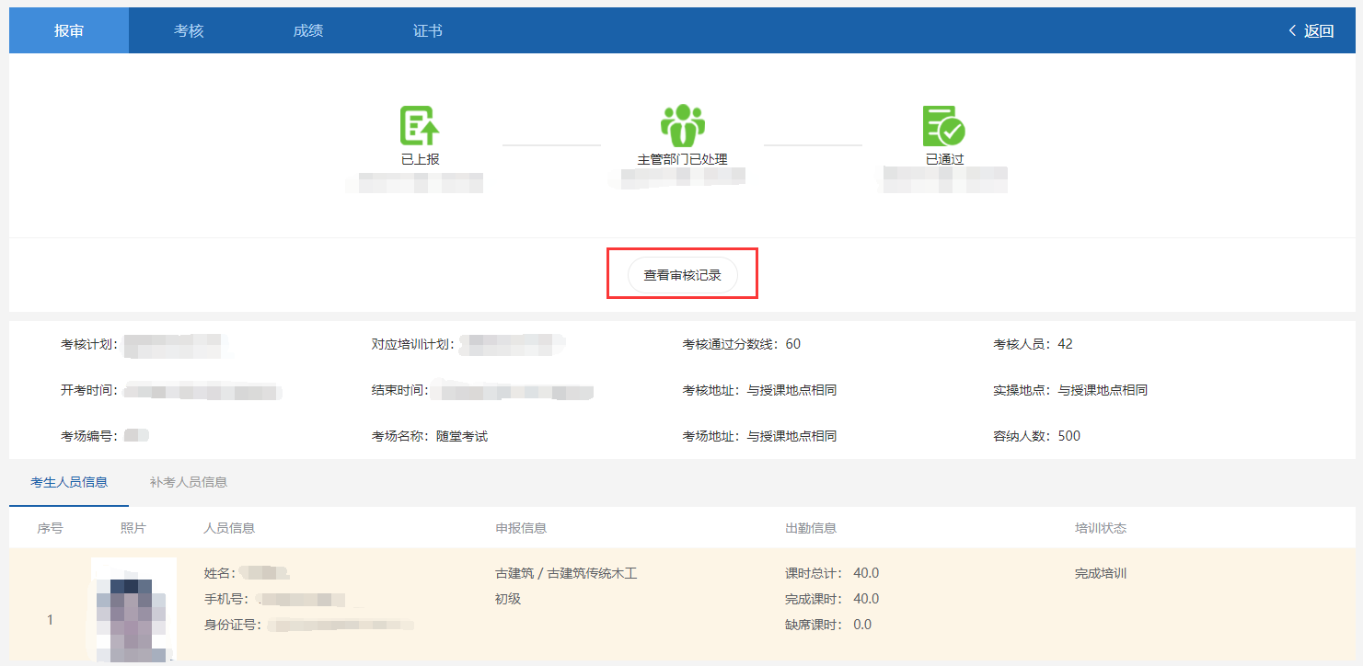
      - 确认线上考核
考核计划经主管部门审核通过之后，即可线上考核。
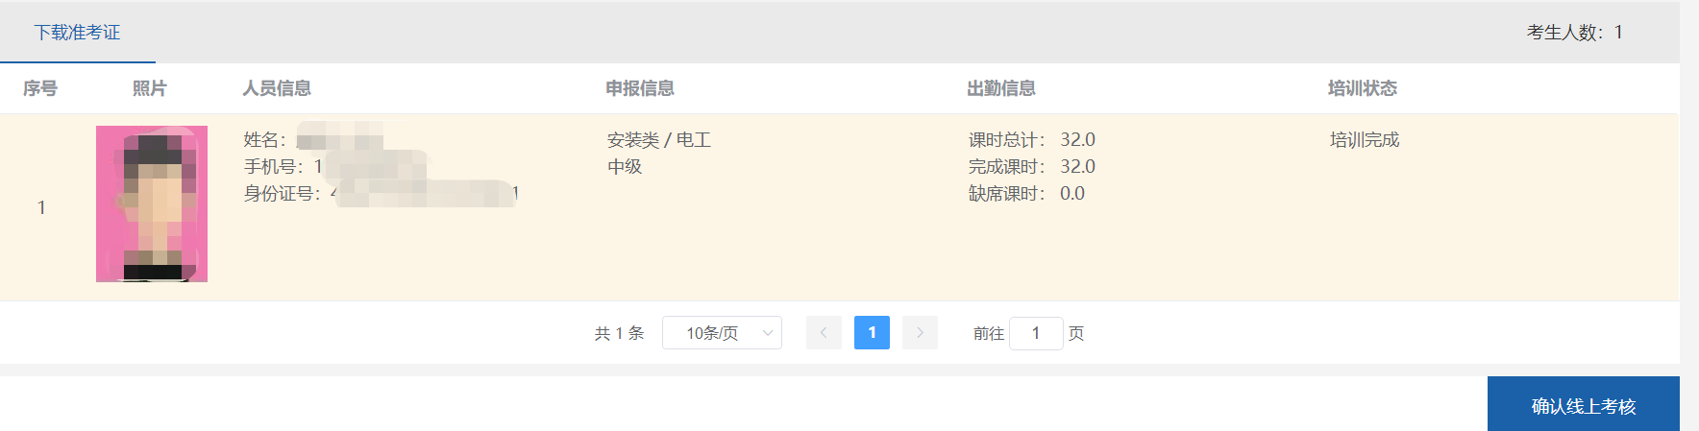

      - 下载准考证、签到表、汇总表
在考核页培训可以下载：准考证、签到表、汇总表格。
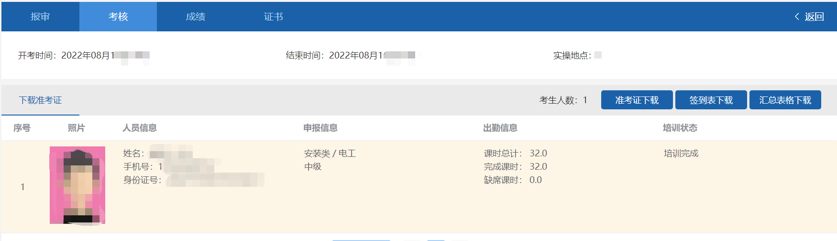
  - 成绩报审
考核计划报审通过之后，由培训机构下载准考证（准考证企业可自行下载）、签到表、汇总表格等信息准备组织考试。考试结束后，培训机构拉取考生成绩，并将成绩上报给主管部门。
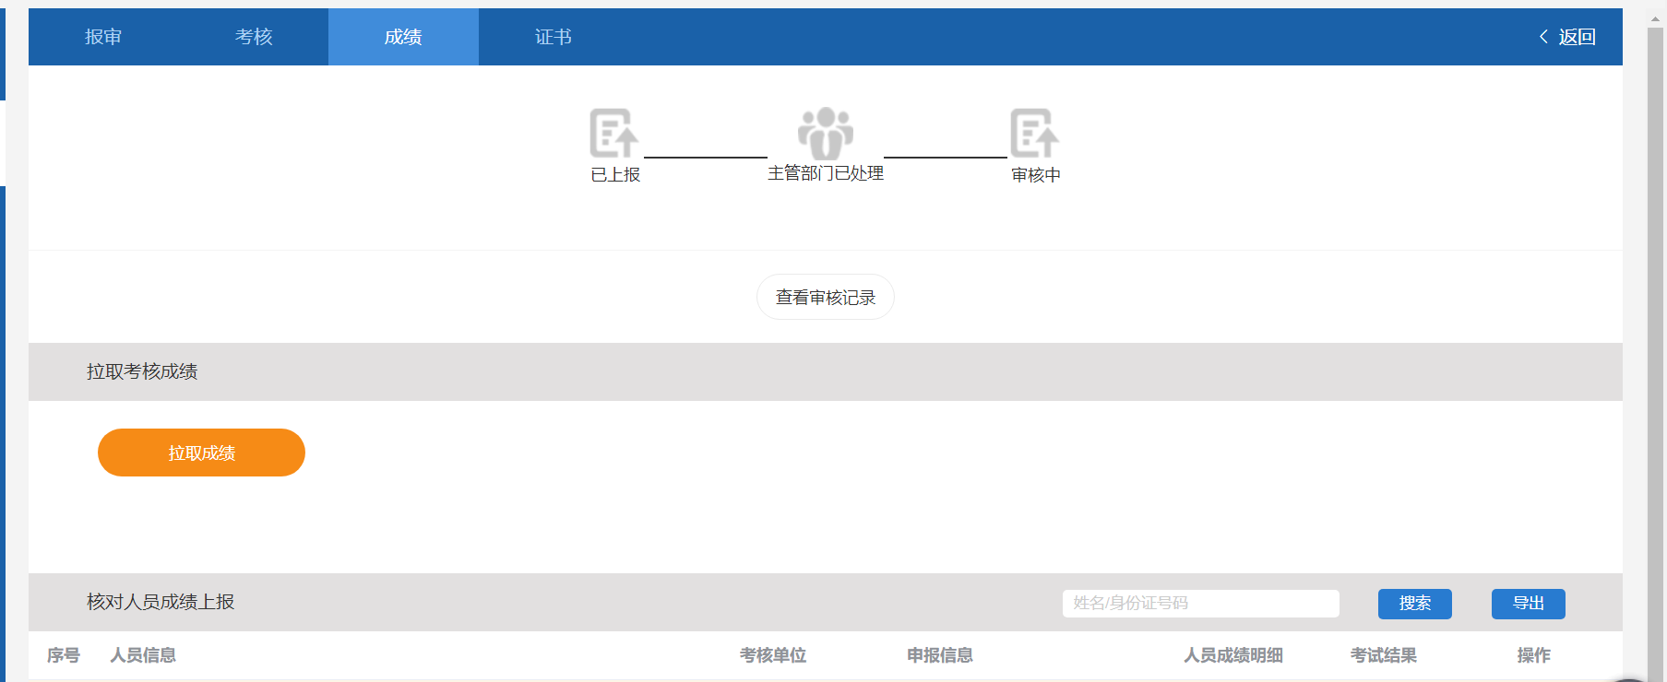
拉取完成后，即可在人员成绩明细一列查看学员成绩，也可以点击“导出”，下载文件查看成绩，完成后点击“成绩上报”按钮进行上报。

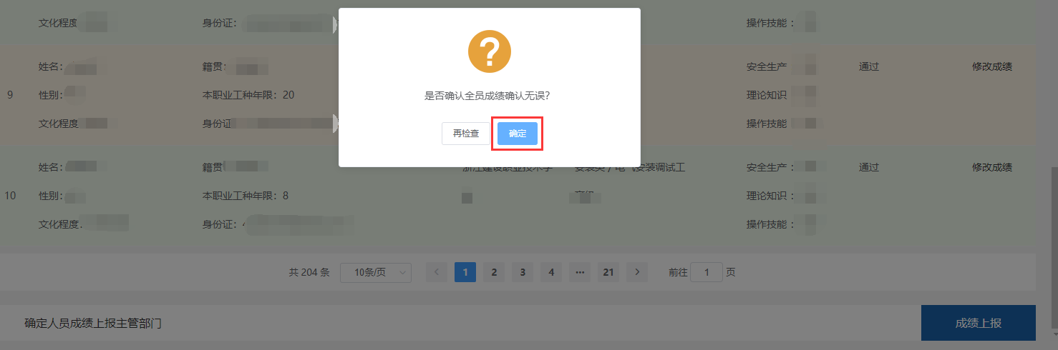
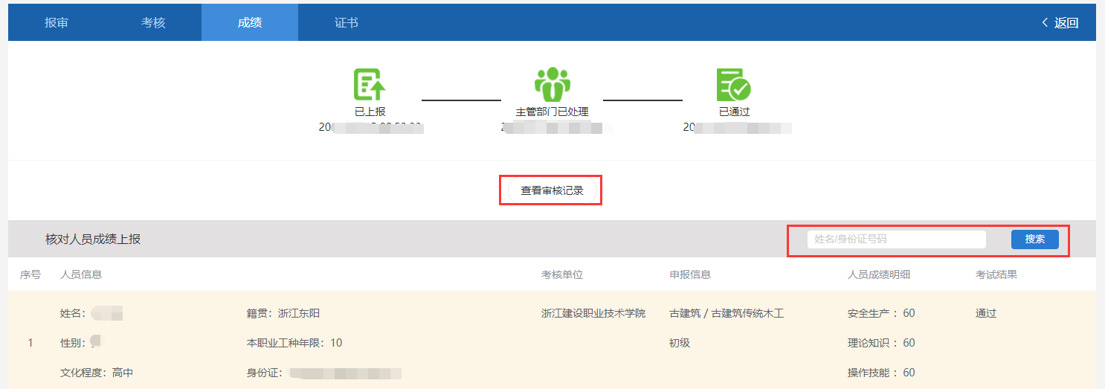
  - 生成证书
在成绩通过审核之后，由主管部门对该考核计划中考试通过的人员生成证书。主管部门生成证书之后，培训机构可以下载证书信息进行制证操作。
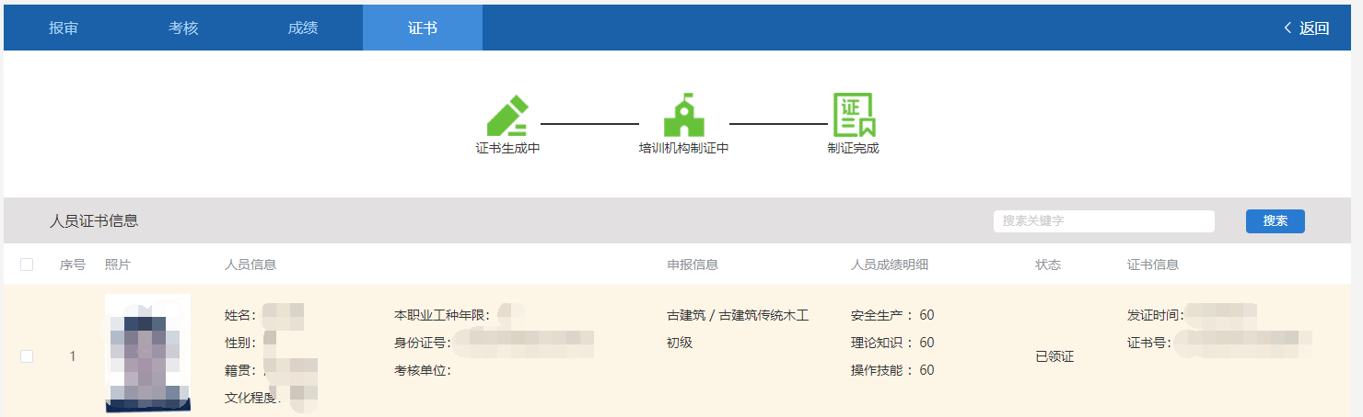

  - 报名人员查询
报名人员查询，可以通过姓名、身份证、手机号、企业名称、培训计划名称和考核计划名称进行检索，同时支持数据导出，如图
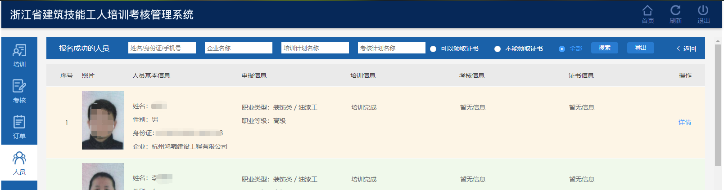
点击学员的“详情”按钮，可查看该学员的详细信息，包含申报信息、培训信息、考核信息和证书信息。如图
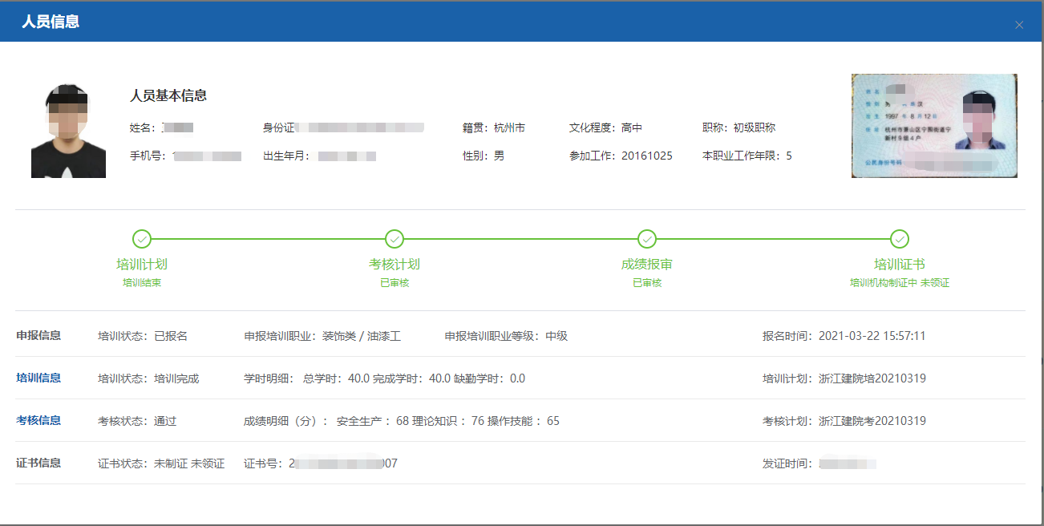

培训信息以及考核信息可以再次展开查看明细如图
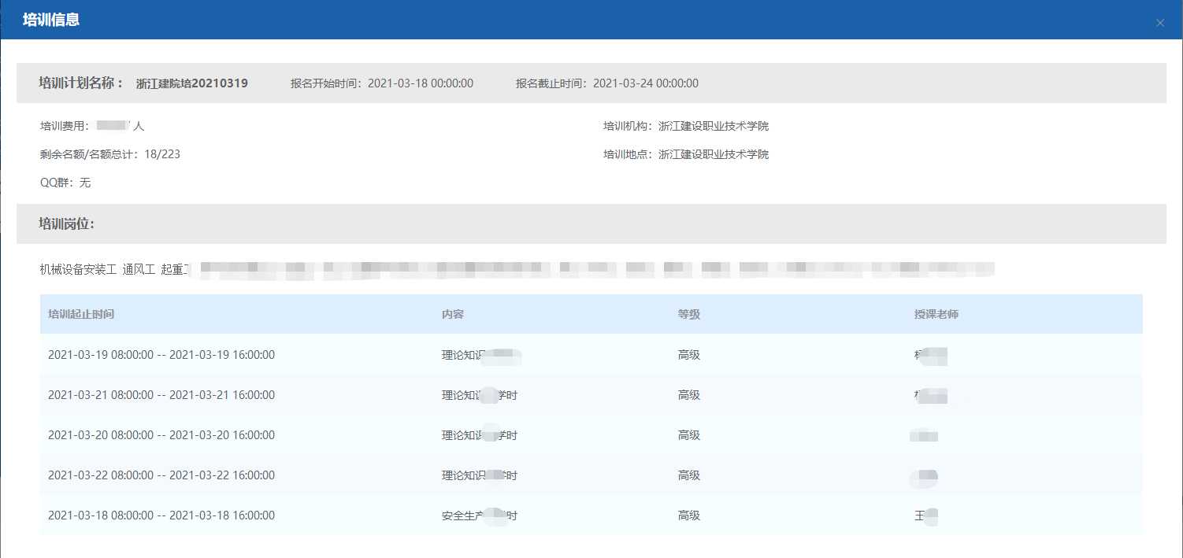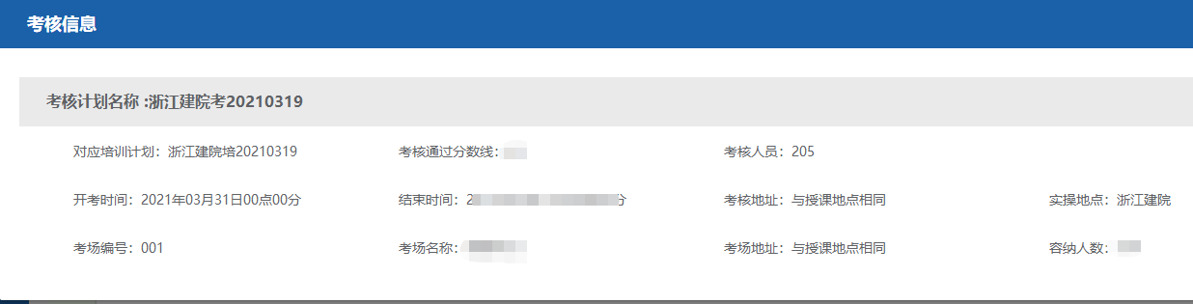

  - 个人进度状态说明
      - 培训计划
报名中：培训计划报名时间内
培训结束：培训报名已结束，可创建考核计划。
      - 考核计划
未上报：考核计划未创建或创建完成未上报。
未审核：主管部门未受理或受理后未审核完毕。
已审核：审核通过可进行下一步操作。
      - 成绩报审
未上报：未考试或考试完毕后成绩未导入系统。
已受理：已导入成绩主管部门已受理。
已审核：主管部门审核通过。
未通过：主管部门审核不通过，可再次上报。
      - 培训证书
证书未生成：证书号码未生成。
证书已生成未推送：证书号码已生成，未推送部里
证书已推送：证书已推送，联网可查。
证书号码一旦生成，在登录页即可查询，证书推送之后，在《住房和城乡建设行业从业人员培训管理信息系统》联网证书查询中技能人员项可查。

  - 修改密码
在首页点击页面右上角的“修改”按钮，进入修改页面，如图
